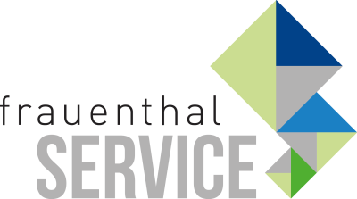

PRESSEINFORMATION

Wien, im Oktober 2019
7.10.: Tag der Badewanne
Frauenthal zelebriert Entspannung
Den ganzen Tag auf den Beinen? Hetzen von Termin zu Termin? Ständig den Kindern hinterher? Da tut am Abend Entspannung gut. Manchmal braucht es eben mehr als eine schnelle Dusche. Ein richtiges Verwöhnbad in einer Wanne, die perfekt auf die Körpergröße abgestimmt ist, löst den Stress des Tages.
Warmes Wasser, die passenden Badezusätze, gedämpftes Licht, ein Buch, Musik und ein Glas Wein machen die Badewanne zu einem ganz privaten Wellnessrefugium. SHT, ÖAG, die ISZ Märkte und die Bad & Energie Schauräume der Frauenthal Handel Gruppe feiern den Tag der Wanne mit attraktiven Aktionsangeboten. Mehr Infos haben die Kundenbetreuer.
Einiges geht eben besser im Liegen. Relaxen zum Beispiel. Am 7.Oktober ist Tag der Badewanne.

www.frauenthal-service.at
Frauenthal Handel Gruppe / SHT / ÖAG / Kontinentale
Constantin Otto Wollenhaupt, M.A.
Bereichsleiter Marketing, Frauenthal Handel Gruppe
M: +43 664 88526420
Constantin.WOLLENHAUPT@fts.at
Mag. Nina Schön
Marketing, Frauenthal Service AG
T: +43 5 07 80 1 331
nina.SCHOEN@fts.at

